**CLASS DATABASES**

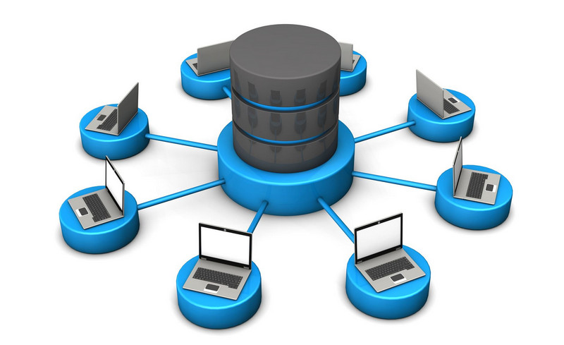

**DADO:** Registro icônico, simbólico, matemático ou linguísticos de ações e conceitos.

1. **Estruturados:** relação direta com banco de dados, formatado para tabelas e detem cerca de 20% de todos os dados atualmente.
2. **Semiestruturados:** contém tags ou outros marcadores para separar elementos semânticos. as informações são manipuladas na forma de [xml](https://pt.wikipedia.org/wiki/XML), por exemplo, ao invés do formato formal de tabelas (modelo relacional).
3. **Não Estruturados:** vídeos, imagens, alguns formatos de texto. são complexos de ser armazenados em tabelas, por exemplo.

**INFORMAÇÃO:** Conjunto de dados tratados e organizados que geram valor.

* **Atributos da Informação:**

1. **Precisão:** a informação não contém erro. uma informação imprecisa normalmente é originada por dados imprecisos que alimentam o processo;
2. **Completa:** a informação contém todos os fatos importantes;
3. **Confiável:** a confiabilidade da informação depende do método de coleta dos dados (fonte dos dados). quanto mais precisa essa fonte, mais confiável a informação;
4. **Relevante:** uma informação relevante é essencial na tomada de decisões;
5. **Verificável:** a informação pode ser conferida para assegurar que está correta;
6. **Acessível:** a informação deve ser facilmente acessível aos usuários autorizados, que podem obtê-la na forma correta e no tempo certo;
7. **Segura:** a informação deve ser segura para possibilitar o seu acesso.

**CONHECIMENTO:** Percepção e Compreensão de um conjunto de informações.

1. **Explícito:** formal, livros, regrado, de fácil comunicação.
2. **Tácito:** pessoal, não formal, adquirido ao longo da vida.
3. **Inteligência:**  a faculdade de conhecer, compreender, raciocinar, pensar, interpretar e implementar conhecimento numa organização e meio social.

**“IN A NUTSHELL”**

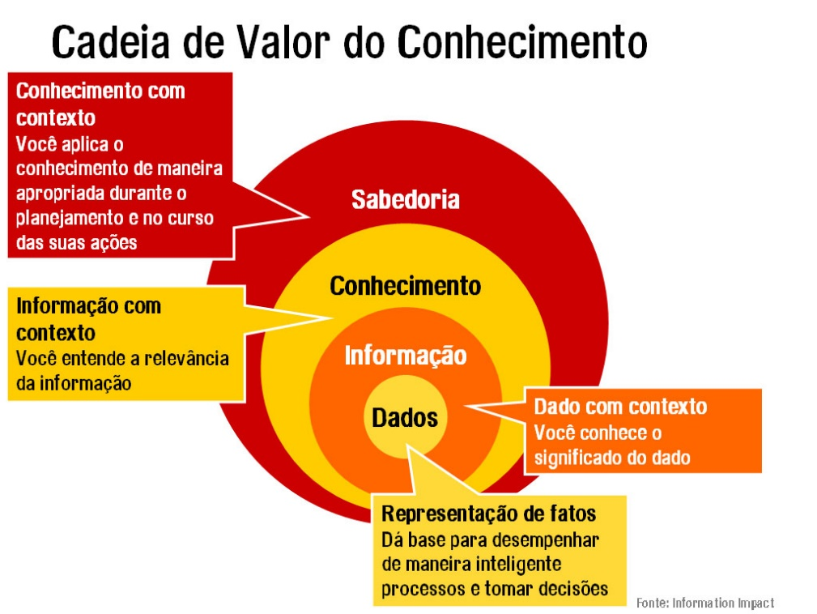

**BANCO DE DADOS**

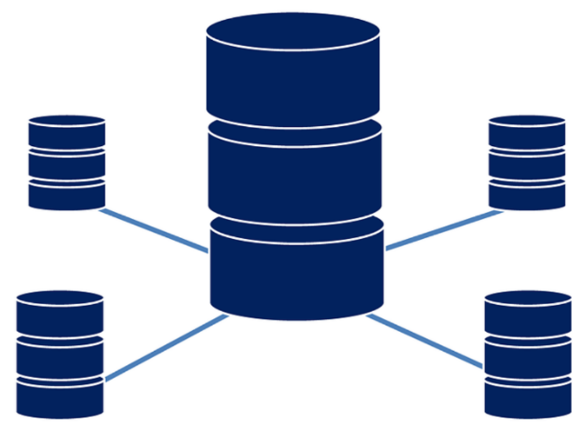

* “COLEÇÃO DE DADOS RELACIONADOS” (ELMASRI E NAVATHE).
* “COLEÇÃO DE DADOS PERSISTENTES E RELACIONADOS ENTRE SI QUE SÃO UTILIZADOS PELAS APLICAÇÕES DE UMA DETERMINADA ORGANIZAÇÃO” (DATE).

**SGBD – Sistema Gerenciador de Banco de Dados**

* “COLEÇÃO DE ARQUIVOS E PROGRAMAS INTER- RELACIONADOS QUE PERMITEM AO USUÁRIO O ACESSO PARA CONSULTA E ALTERAÇÃO DESSES DADOS” (SILBERSCHATZ E SUDARSHAN)
* “COLEÇÃO DE PROGRAMAS QUE POSSIBILITA AOS USUÁRIOS CRIAR E MANTER UM BANCO DE DADOS” (ELMASRI E NAVATHE).

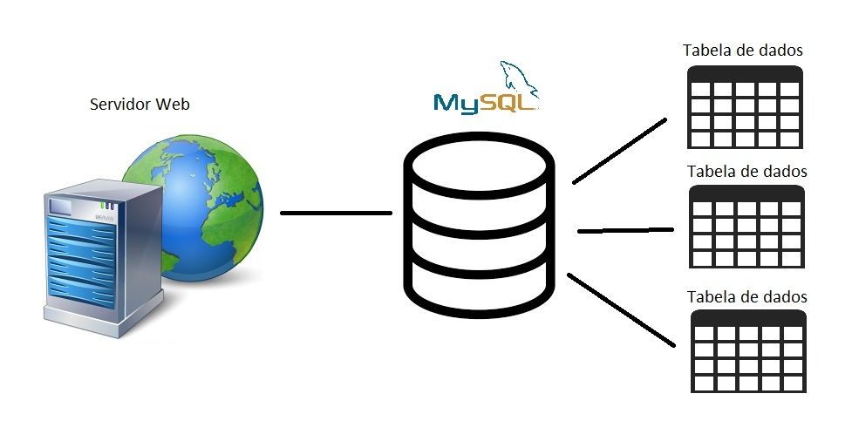

**TRANSAÇÃO:** conjunto de procedimento executados em um banco dados.

* **ACID**

1. **Atomicidade**: todas as ações que compõem a unidade de trabalho da transação devem ser concluídas com sucesso, para que seja efetivada. se durante a transação qualquer ação que constitui unidade de trabalho falhar, a transação inteira deve ser desfeita(rollback).
2. **Consistência**: todas as regras e restrições definidas no banco de dados devem ser obedecidas. relacionamentos por chaves estrangeiras, checagem de valores para campos restritos ou únicos devem ser obedecidos para que uma transação possa ser completada com sucesso.
3. **Isolamento**: cada transação funciona completamente à parte de outras estações. todas as operações são parte de uma transação única. O princípio é que nenhuma outra transação, operando no mesmo sistema, possa interferir no funcionamento da transação corrente(é um mecanismo de controle). Outras transações não podem visualizar os resultados parciais das operações de uma transação em andamento (ainda em respeito à propriedade da atomicidade).
4. **Durabilidade**: Significa que os resultados de uma transação são permanentes e podem ser desfeitos somente por uma transação subsequente.
5. **Controle de Concorrência** é um método usado para garantir que as transações sejam executadas de uma forma segura e sigam as regras ACID. Os SGBDs devem ser capazes de assegurar que nenhuma ação de transações completadas com sucesso (committed transactions) seja perdida ao desfazer transações abortadas(rollback).

**Modelagem de Dados**

* **O que é entidade?**

Uma entidade é um conceito abstrato que representa um objeto, pessoa, lugar, evento ou conceito do mundo real sobre o qual se deseja manter informações. Uma entidade é geralmente representada por uma tabela em um banco de dados relacional. Ela possui atributos que descrevem suas características ou propriedades.

* **Características principais:**

1. **Identificador Único**: Cada entidade tem um identificador único que a distingue das outras entidades na tabela. Esse identificador é geralmente chamado de chave primária e é usado para garantir a unicidade de cada instância da entidade.
   * Características da chave primária:
     + **Unicidade**: Cada valor da chave primária deve ser único;
     + **Não Nulidade**: A chave primária não pode conter valores nulos;
     + **Identificação**: A chave primária é usada para identificar exclusivamente cada instância da entidade na tabela.
2. **Atributos**: São as características ou propriedades da entidade. Cada atributo descreve algum aspecto da entidade e possui um tipo de dado associado que define o tipo de informação que pode ser armazenado nele.
   * **Tipos de Campos:**

* **Simples:** Armazenam apenas um valor por registro.
* **Compostos:** Múltiplos valores e pode ter vários itens menores (Endereço).
* **Multivalorados:** Mais de um valor para um único atributo (Telefone).
* **Determinante:** Determina de forma única a entidade (ID, CPF).

1. **Instâncias**: Cada linha em uma tabela de banco de dados que representa uma ocorrência específica da entidade é chamada de instância ou tupla. Cada instância possui valores para cada atributo que a define.
2. **Relacionamentos**: As entidades podem ter relacionamentos com outras entidades, o que significa que podem estar conectadas de alguma forma. Esses relacionamentos são estabelecidos através de chaves estrangeiras que são atributos que fazem referência à chave primária de outra entidade.

* **1:1 1:N N:N**
* **Dependência Funcional:**

1. **Definição:** Relação entre dois atributos de uma tabela de banco de dados.
2. **Dependência Funcional Total:** Se a alteração de um atributo determinante altera outro atributo dependente.

|  |  |  |  |
| --- | --- | --- | --- |
| **ID (pk)** | **Nome** | **E-mail** | **Telefone** |

1. **Dependência Funcional Parcial:** Se a alteração de um atributo determinante altera outro atributo dependente.

|  |  |  |  |
| --- | --- | --- | --- |
| **ID_Loja (pk)** | **ID_Produto (pk)** | **Cidade** | **Preço** |

1. **Dependência Funcional Transitiva:** Quando um atributo determina outro indiretamente através de um terceiro atributo.

|  |  |  |  |
| --- | --- | --- | --- |
| **ID_Aluno (pk)** | **Nome** | **Disciplina** | **Carga Horária** |

**Normalização em Banco de Dados**

A normalização é o processo de organização de dados em um banco de dados relacional para minimizar a redundância e evitar anomalias de atualização, inserção e exclusão.

* **Exemplos de Normalização:**

**Primeira Forma Normal (1NF):** Todos os atributos contêm valores atômicos.

**Segunda Forma Normal (2NF**)**:** Atende à 1NF e todos os atributos não chave são totalmente dependentes da chave primária.

**Terceira Forma Normal (3NF)**: Atende à 2NF e não há dependências transitivas.